26.4.2024

Kampen om Afrika

Hej 2j

I skal nu lave en lækker præsentation af afsnittet ”Kampen om Afrika”. I har hjemme læst s. 194-197 og skal nu starte ud med at læse s. 199-200 (spring over kilde 64). Inddrag pointer fra podcasten (starter ved 26 min tilbage): <https://politikenhistorie.dk/podcast/art8169521/Kapløbet-om-Afrika>

Gør følgende:

1. I jeres gruppe starter I med at blive enige om ca. 7 punkter, som I alle mener er centrale for dagens lektie + ekstramaterialet (s. 199-200 og podcast)
2. Derefter skal I blive enige om, hvorledes I vil fremlægge jeres arbejde
3. Nu skal I gå i gang med arbejdet og lade de syv punkter være jeres disposition (overvej rækkefølge)
4. Benspænd - Følgende skal I også komme omkring (må ikke direkte være nogen af jeres fokuspunkter):
   1. Suezkanalen og dens betydning
   2. Det Tyske Kejserrige 1871
   3. Oversøisk koloniimperium
   4. Berlinkonferencen 1884-85
   5. Kortene s. 199
   6. Aktualisere – fx hvor dens tid beslutninger har betydning for nutiden.
5. Fremlæggelser – overvej hvad de forskellige i gruppen skal bidrage med (alle skal være aktive).

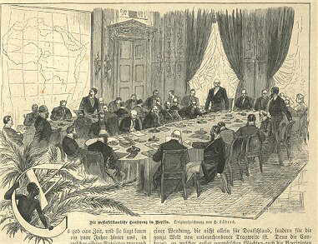 Berlinkonferencen 1884-85